

**QUALIDADE DE SOFTWARE**

ALINE BRANDÃO GIRARDI

Análise de Qualidade

Brasília

2023

**RESUMO**

O relatório propõe uma análise de qualidade do produto Amazon Echo Show 15, e foi elaborado para conhecer as principais funções do produto, de que forma e em qual contexto ele é utilizado na casa em que os usuários moram e, também, para apresentar algumas falhas já identificadas por eles. Alguns aspectos do produto foram avaliados, como usabilidade, design, performance, funcionalidade e, ainda, matéria-prima. Foi possível analisar cada aspecto e identificar alguns pontos de melhoria referentes às falhas identificadas. Ao final do relatório, a partir das pesquisas realizadas foi possível conhecer funcionalidades outrora ainda desconhecidas pela autora e o resultado para esta avaliação foi satisfatório, tendo em vista o aprofundamento da exploração do produto.

SUMÁRIO

**1. INTRODUÇÃO 4**

**2. O PROJETO 4**

2.1 Detalhes do produto ou serviço 5

2.2 Tabela de Análise 5

2.3 Relatório 6

2.4 Evidências 9

2.5 Onde encontrar 13

**3. CONCLUSÃO 13**

**REFERÊNCIAS BIBLIOGRÁFICAS 15**

# INTRODUÇÃO

A combinação de inúmeros compromissos do dia a dia e a busca por otimização de tempo e inovações tecnológicas fazem emergir uma geração que sente a necessidade de se ter algo ou alguém que auxilie as atividades cotidianas das pessoas. É nesse contexto que a Echo Show 15 foi adquirida, com o intuito de auxiliar os moradores a lembrarem de seus compromissos e, além disso, otimizar o tempo deles, como assistir ou ouvir alguma coisa enquanto cozinha ou arruma a casa.

O presente relatório fará uma avaliação da Echo Show 15 em alguns aspectos, como o de usabilidade, matéria-prima, design, performance e funcionalidade. Espera-se que cada aspecto seja detalhado e que haja propostas de melhoria, caso a autora encontre algo relevante a ser mencionado.

Vale ressaltar que algumas funções da Echo Show 15 não puderam ser testadas tendo em vista que os usuários ainda não possuem alguns dispositivos inteligentes específicos, como por exemplo: interruptores, tomadas e lâmpadas inteligentes, assim como dispositivos domésticos que tenham conexão com a internet, como fornos, máquinas de lavar, ar-condicionado, dentre outros.

# O PROJETO

O projeto surgiu a partir da necessidade de se avaliar a capacidade analítica dos alunos do curso de Engenharia da Qualidade de Software, da EBAC. A proposta da atividade foi escolher um produto ou serviço e escrever uma análise sobre ele.

Para realizar essa atividade, o produto escolhido intencionalmente foi a Amazon Echo Show 15, popularmente conhecida como “Alexa”, dispositivo muito presente no dia a dia da autora.

## Detalhes do produto ou serviço

|  |  |
| --- | --- |
| **Nome do produto ou serviço:** | Amazon Echo Show 15 |
| **Fabricante:** | Amazon |
| **Tempo de uso:** | 6 meses |
| **Outros detalhes relevantes sobre o produto:** | A Amazon Echo Show 15, popularmente conhecida como Alexa, é uma assistente virtual desenvolvida pela Amazon que executa várias tarefas, executa softwares através de comandos de voz ou pelo aplicativo da Alexa. |

## Tabela de Análise

|  |  |  |
| --- | --- | --- |
| **Característica** | **Sua percepção** | **Referência da evidência** |
| **Usabilidade** | * Configuração intuitiva para incluir/excluir widgets. * Função touch da Alexa incompleta. * Quantidade limitada de widgets | * Widgets: Imagens 1 e 2 * Touch/Controle: Imagens 3 e 4 |
| **Matéria prima** | * O produto é resistente, se houver zelo e bom uso. * Utilização de produtos reciclados. * Modo de economia de energia ativa com o tempo sem uso. | * Matéria-prima: Imagens 5,6 e 7 |
| **Performance** | * Em alguns momentos, a Alexa apresenta problemas para captar os comandos de voz dos usuários, mesmo em ambiente silencioso ou falando bem próximo ao microfone. | * Não há |
| **Design** | * Dimensões físicas satisfatórias. * Tela “clean”. Não existe “menu” ou “botões” de configuração à mostra. | * Tela inicial da Alexa: Imagem 8 * Menu: Imagem 9 |
| **Funcionalidade** | * Boa conexão com outros dispositivos Alexa, na mesma casa ou na casa de amigos/familiares * Aplicativo mobile é incompleto | * Aplicativo Amazon Photos:: Imagens 10 e 11 * Tela inicial do Aplicativo da Alexa: Imagens 12, 13, 14, 15 e 16 * Aplicativo Fire TV: Imagens 17,18 e 19 * Ligação entre Alexas: Imagens 20 e 21 |

## Relatório

Quanto ao design, a Amazon Echo Show 15 possui o formato de um retângulo, com dimensões de 40 cm X 25 cm. A tela de 15,6 polegadas possibilita uma boa disposição dos widgets configurados na tela inicial, além de servir como porta-retrato digital e reproduzir músicas, vídeos ou filmes em diversas plataformas de streaming. Sua proposta é estar num local estratégico onde o usuário possa se organizar e otimizar seu tempo, por isso, ela é utilizada na maioria das vezes em cozinhas ou escritórios.

Sua matéria-prima foi desenvolvida com base nos princípios da sustentabilidade. Então, em sua composição, há utilização de plásticos e alumínio reciclados. Há, também, uma forma de reduzir o consumo de energia: a Alexa possui um sensor de presença, e na ausência de pessoas para utilizarem suas funções, ela apaga a tela e entra no Modo de Economia de Energia.

Em relação à usabilidade, a Alexa pode ser considerada intuitiva. Na tela, não existem “menus” ou “botões” de configuração à mostra, porém, isso não prejudica a experiência do usuário, o que torna a navegação pelo dispositivo de forma fácil e intuitiva, bastando tocar na tela por meio do clique ou arrastando para cima ou para baixo para acessar as configurações. A tela é facilmente configurada para inclusão e/ou exclusão de widgets, que são as funções utilizadas com mais ou menos frequência. Alguns pontos que influenciam na usabilidade e podem ser melhorados são:

* **Quantidade limitada de widgets**: a quantidade de widgets disponíveis torna a experiência um pouco engessada, tendo em vista a necessidade de se incluir mais funções que poderiam ser utilizadas no dia a dia, como por exemplo: possuir um widget que monitore uma ação específica da bolsa seria interessante para acompanhamento do mercado financeiro, porém, esse widget não existe e não há uma “loja” de widgets, onde se possa baixar ou comprar. Os widgets existentes são restritos ao desenvolvimento de serviços da Amazon, não sendo possível adquiri-los em outro lugar.
* **Função touch da Alexa**: a função deixa de funcionar em determinados aplicativos, como por exemplo, no Youtube. A experiência se torna ruim, pois para selecionar um vídeo que deseja assistir no Youtube, é necessário usar uma espécie de controle remoto, que é embutido na própria tela do dispositivo. No caso, o ideal para o usuário seria se a própria função do touch (arrastar, clicar, abrir teclado) funcionasse em todos os aplicativos. A Amazon Echo Show traz algumas soluções para essa questão: comprar o controle próprio ou baixar outro aplicativo chamado “Fire TV”, próprio da Amazon, que simula um controle.

Outro ponto a ser considerado é em relação a performance. Durante os 6 meses de uso, pôde-se perceber que a captação de áudio da Alexa deixou de funcionar algumas vezes, mesmo dando comandos de voz bem próximos ao microfone e em ambiente silencioso. Foram realizados alguns testes em relação a captação, como alguém sussurrar, no mesmo cômodo, pelo nome “Alexa” e outra pessoa, que está ao lado do dispositivo conseguir ouvir, e o resultado foi que não houve resposta da Alexa. Também foi testado chamá-la com palavras de mesmo sufixo, como “Lexa”, “Amexa”, “Ablexa”, e houve resposta do dispositivo.

Quanto à funcionalidade, foram feitas algumas análises:

* **Reconhecimento de perfil:** a Alexa possibilita que sejam criados perfis diferentes para cada pessoa da casa. Estes perfis permitem tela inicial personalizada, recados personalizados. A forma de reconhecimento se dá pela distinção das vozes ao dar comandos e, também, através da pessoa que ela vê na frente da câmera.
* **Ligação para outros dispositivos Alexa**: a Alexa consegue identificar os contatos da agenda dos usuários que também possuem o dispositivo Alexa em suas casas, e então oferece a opção de realizar vídeo-chamadas entre os dispositivos. Nessas ligações, é possível observar que a câmera se ajusta de acordo com a localização do usuário, isto é, a câmera dá zoom e vai para direita/esquerda, de acordo com a necessidade, para que possa enquadrá-lo da melhor forma.
* **Porta-retrato digital:** para utilizar essa função, é necessário instalar um aplicativo chamado Amazon Photos. Nesse aplicativo, é possível fazer uma seleção de fotos que se deseja colocar como porta-retrato digital. Durante o dia, as fotos vão passando na tela inicial, simulando um álbum sendo folheado por uma pessoa.
* **Aplicativo da Alexa:** é possível configurar muitas coisas no aplicativo da Alexa, inclusive acessar a câmera dela pelo celular, independente do lugar que esteja. Porém, considerando que para muitas funções da Alexa é necessária a instalação de outros aplicativos, como o Amazon Photos e o Fire TV, o ideal seria que o aplicativo da Alexa pudesse abarcar também essas funções, sem a necessidade de instalar outros aplicativos no celular.

De forma geral, a Alexa funciona bem para o que se propõe a fazer. Ela faz parte do dia a dia dos moradores: ela “acorda” os moradores às 6h30 para trazer previsão do tempo e compromissos do dia; sempre avisa os eventos com antecedência de 30 minutos; realiza ligações para outros dispositivos Alexa, inclusive das casas de familiares e amigos; cria listas e as alimenta por comandos de voz; reproduz música ou vídeos na plataforma de streaming desejada; auxilia no preparo de alimentos através da pesquisa de receitas e contagem de tempo com o timer; manda recado de uma Alexa para outra, na mesma residência; controla dispositivos domésticos inteligentes por meio de comandos de voz. Enfim, há uma variedade de funções que são utilizadas diariamente pelos usuários

## Evidências

**GALERIA E REORGANIZAÇÃO DE WIDGETS**

**Imagem 1 Imagem 2**

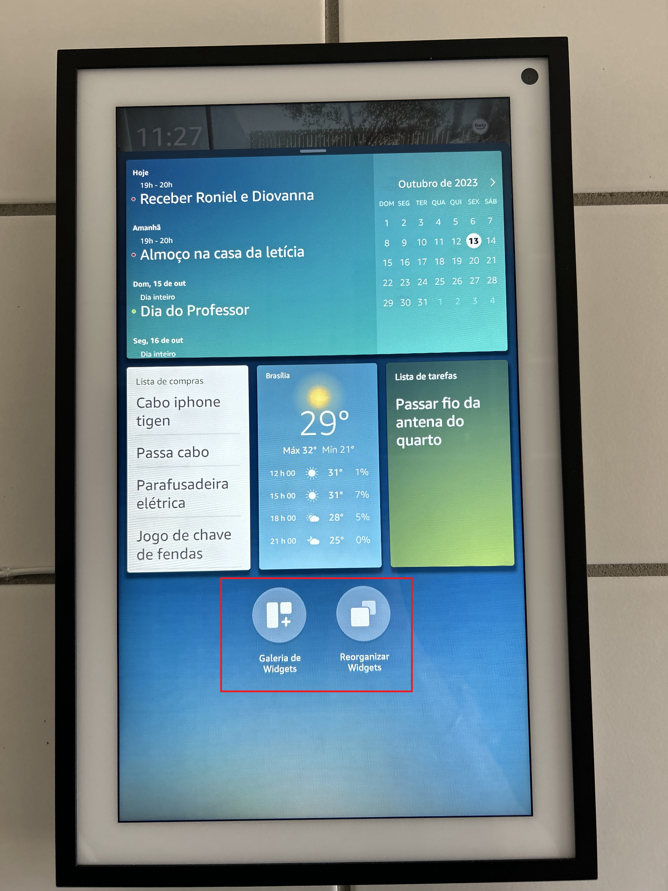 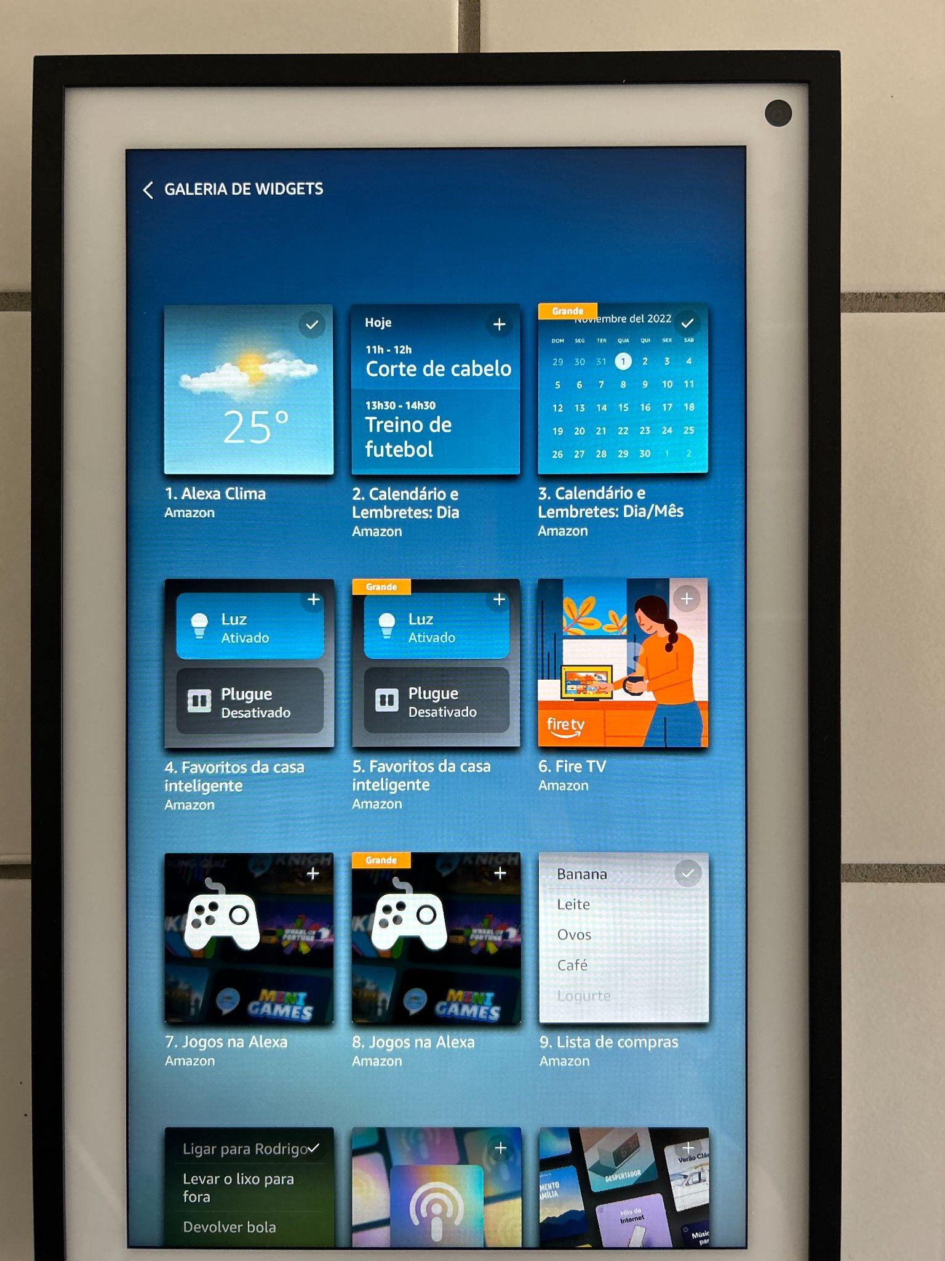

**CONTROLE PARA MEXER EM OUTROS APLICATIVOS**

**Imagem 3 Imagem 4**

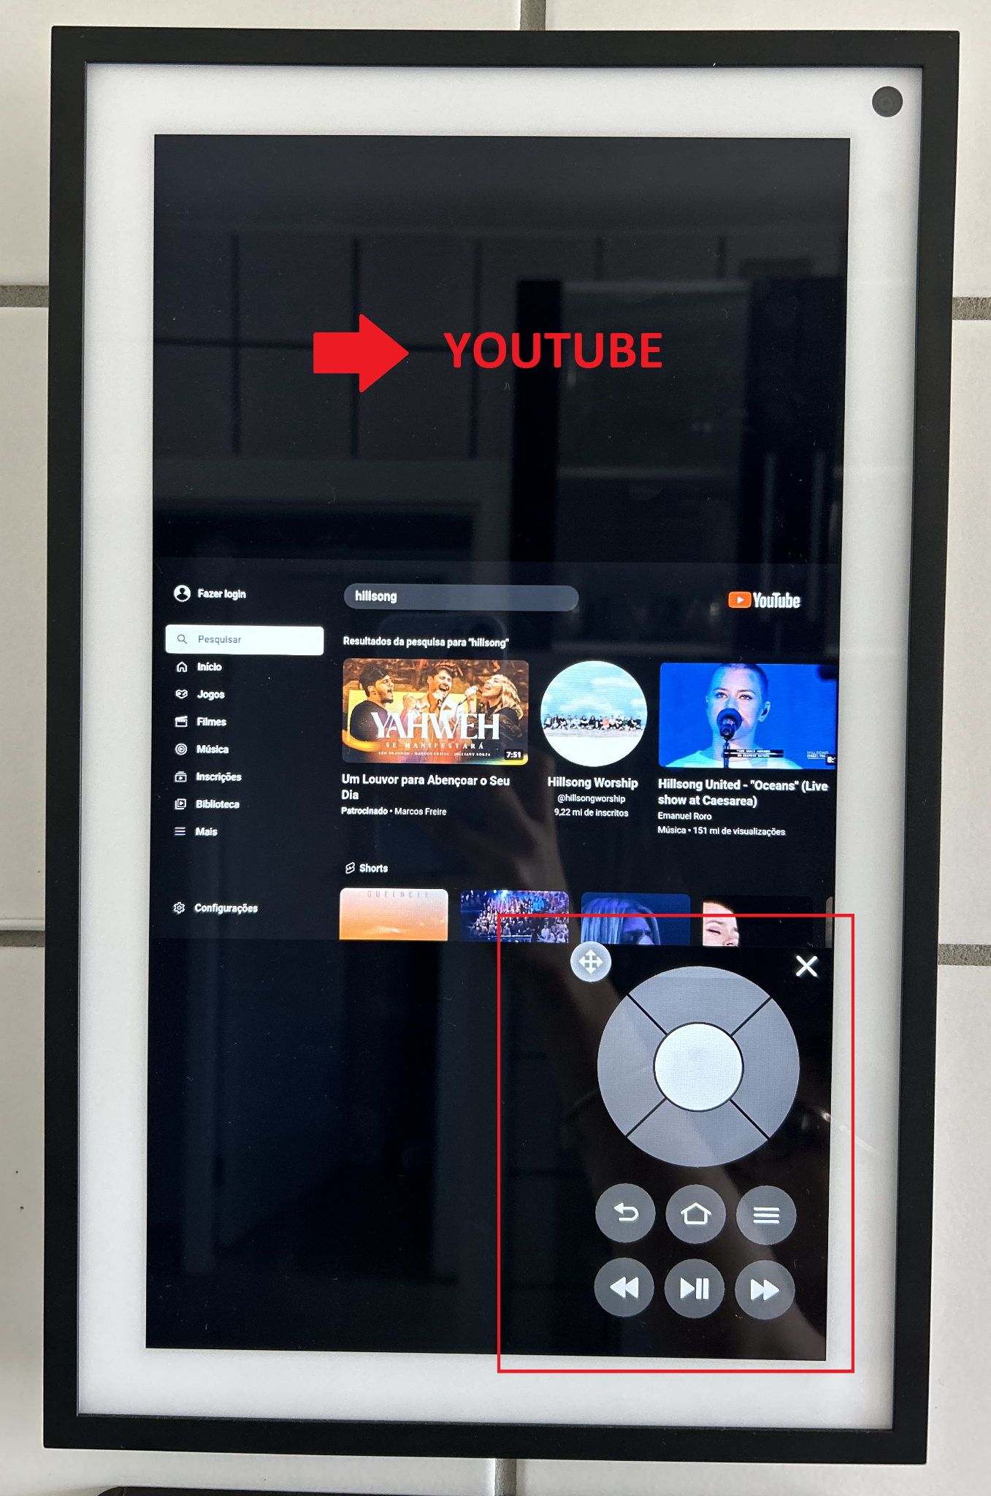 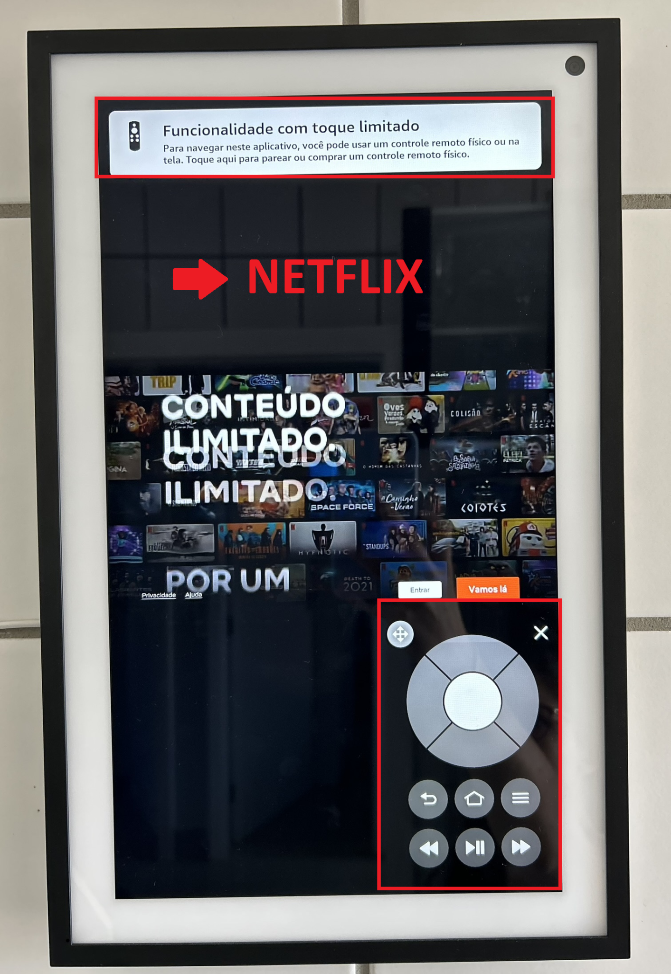

**MATÉRIA-PRIMA E ACABAMENTO DA ALEXA**

**Imagem 5 Imagem 6 Imagem 7**

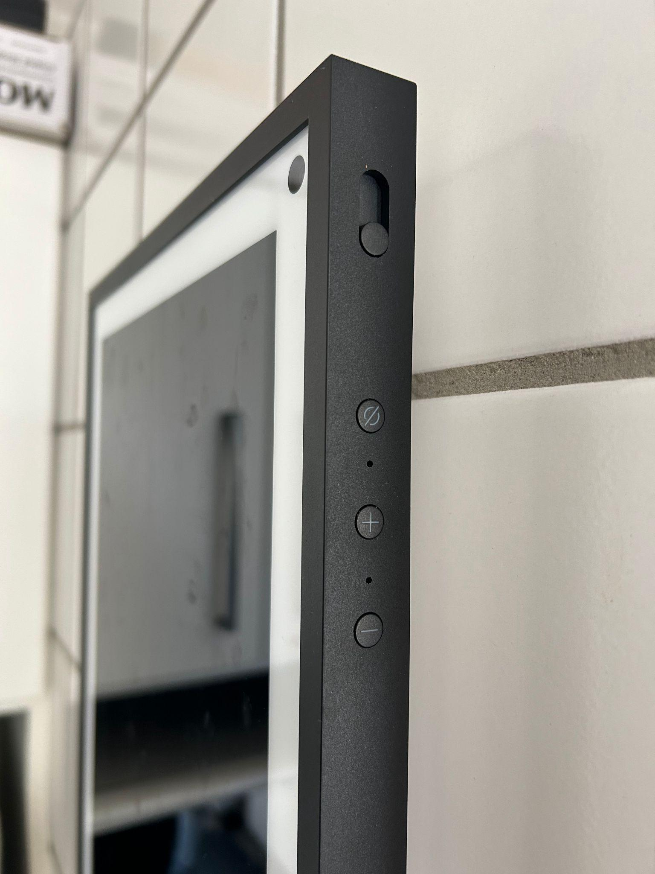 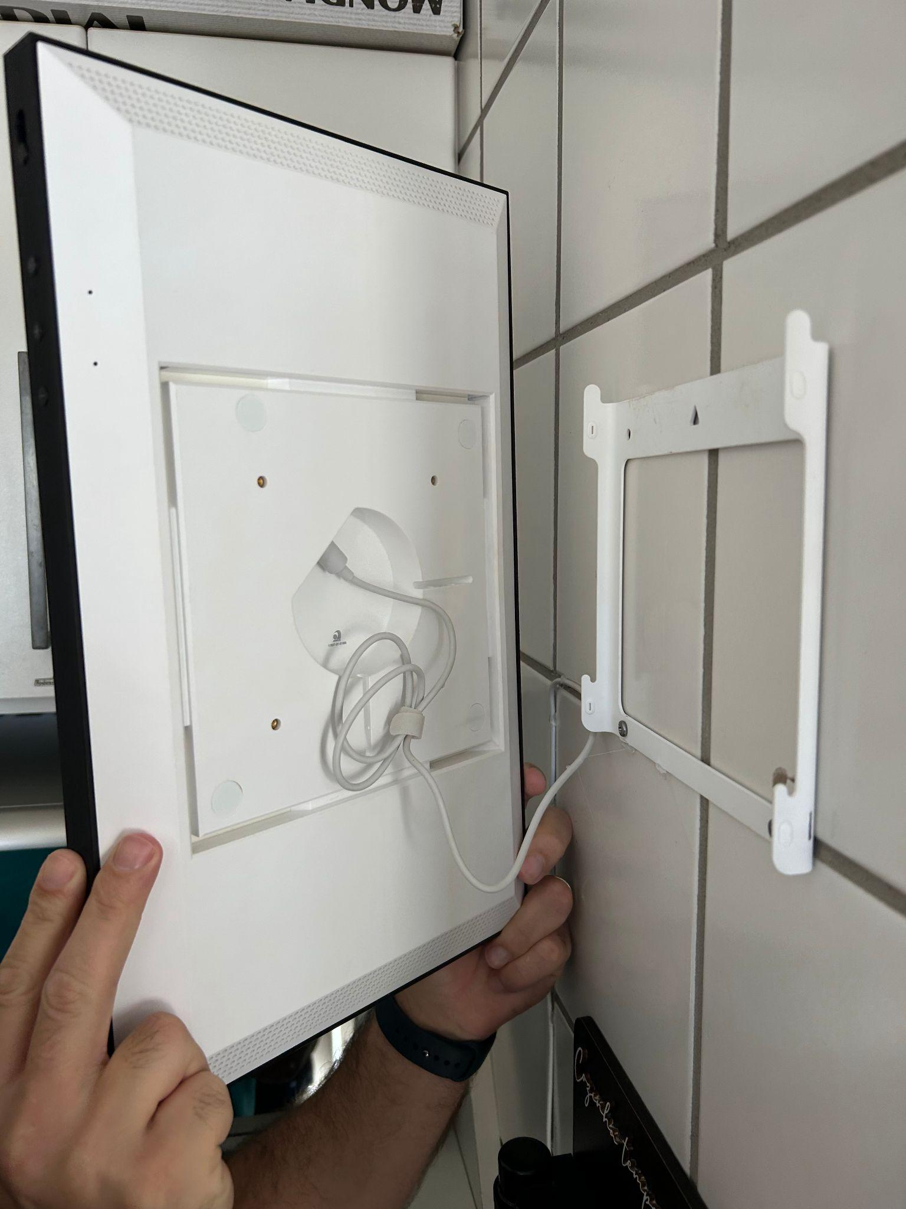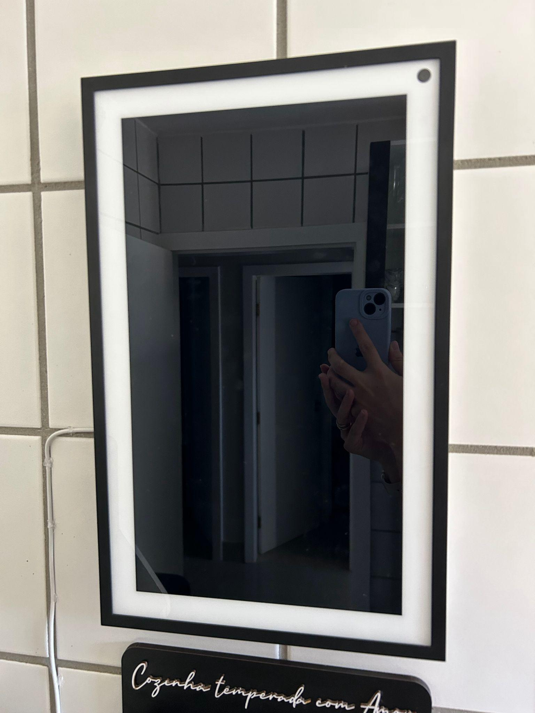

**TELA INICIAL DA AMAZON ECHO SHOW 15 E MENU**

**Imagem 8 Imagem 9**

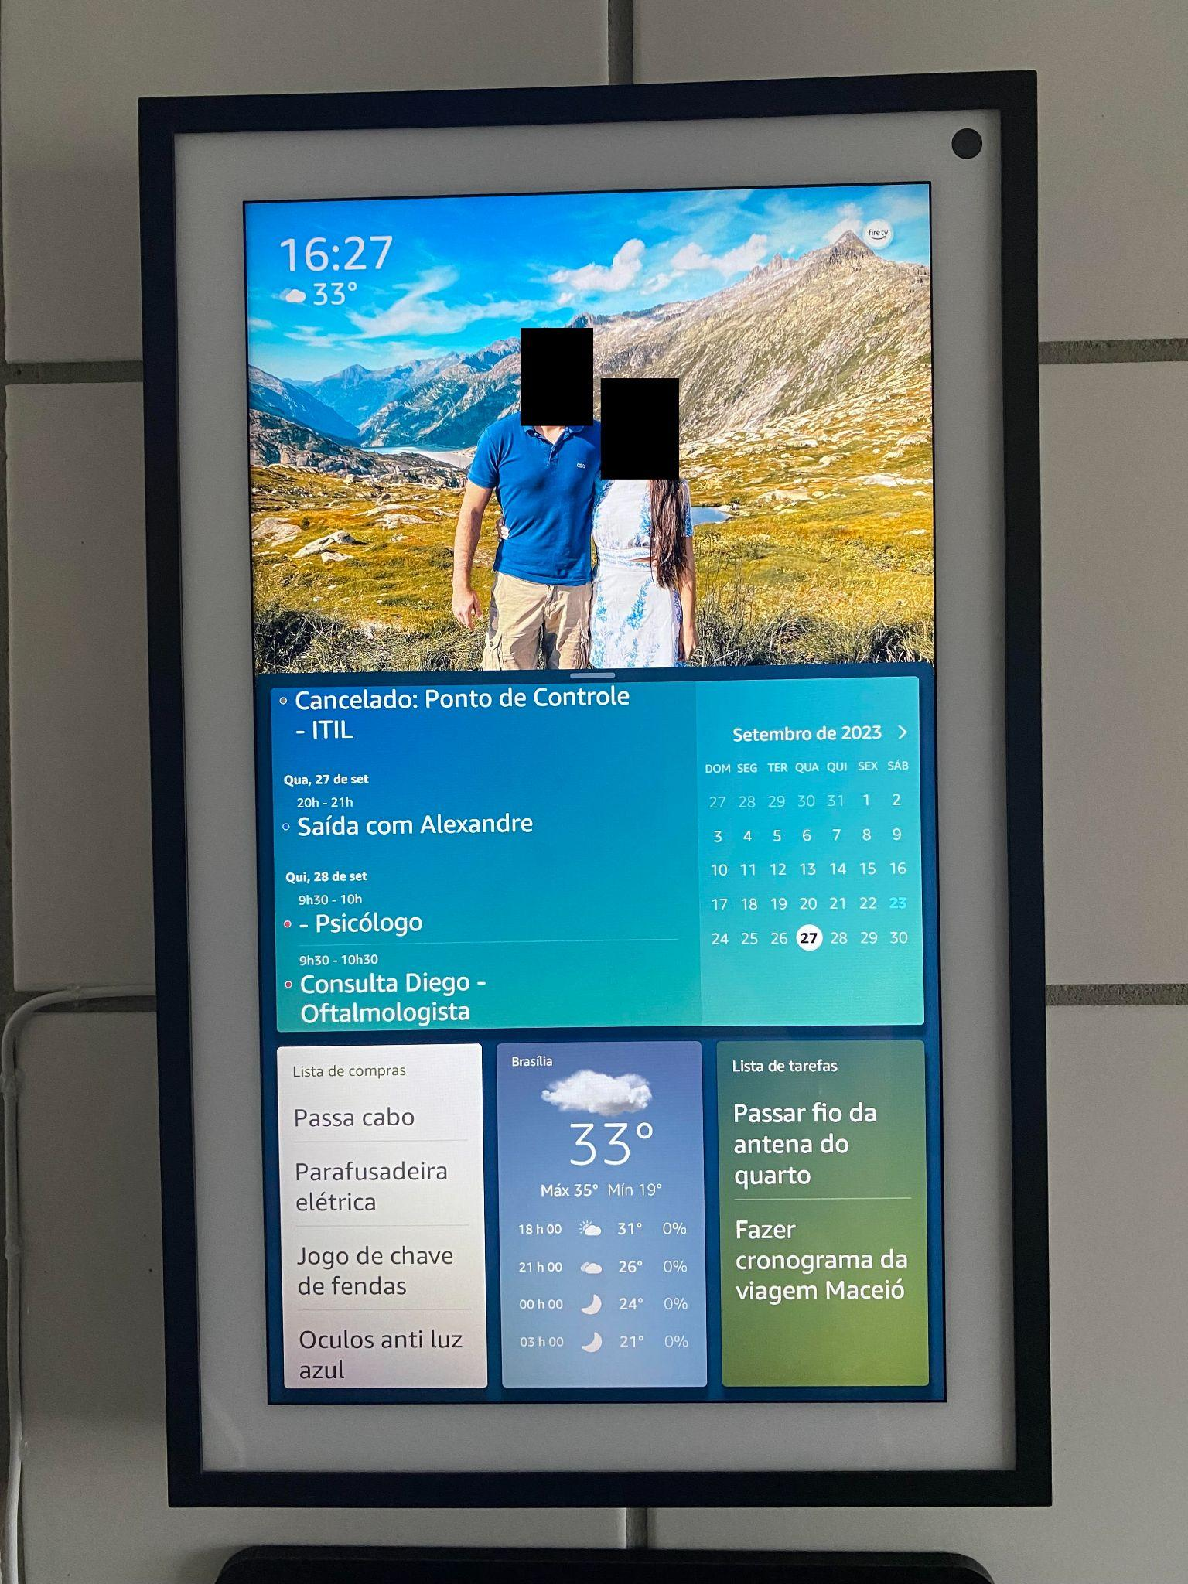 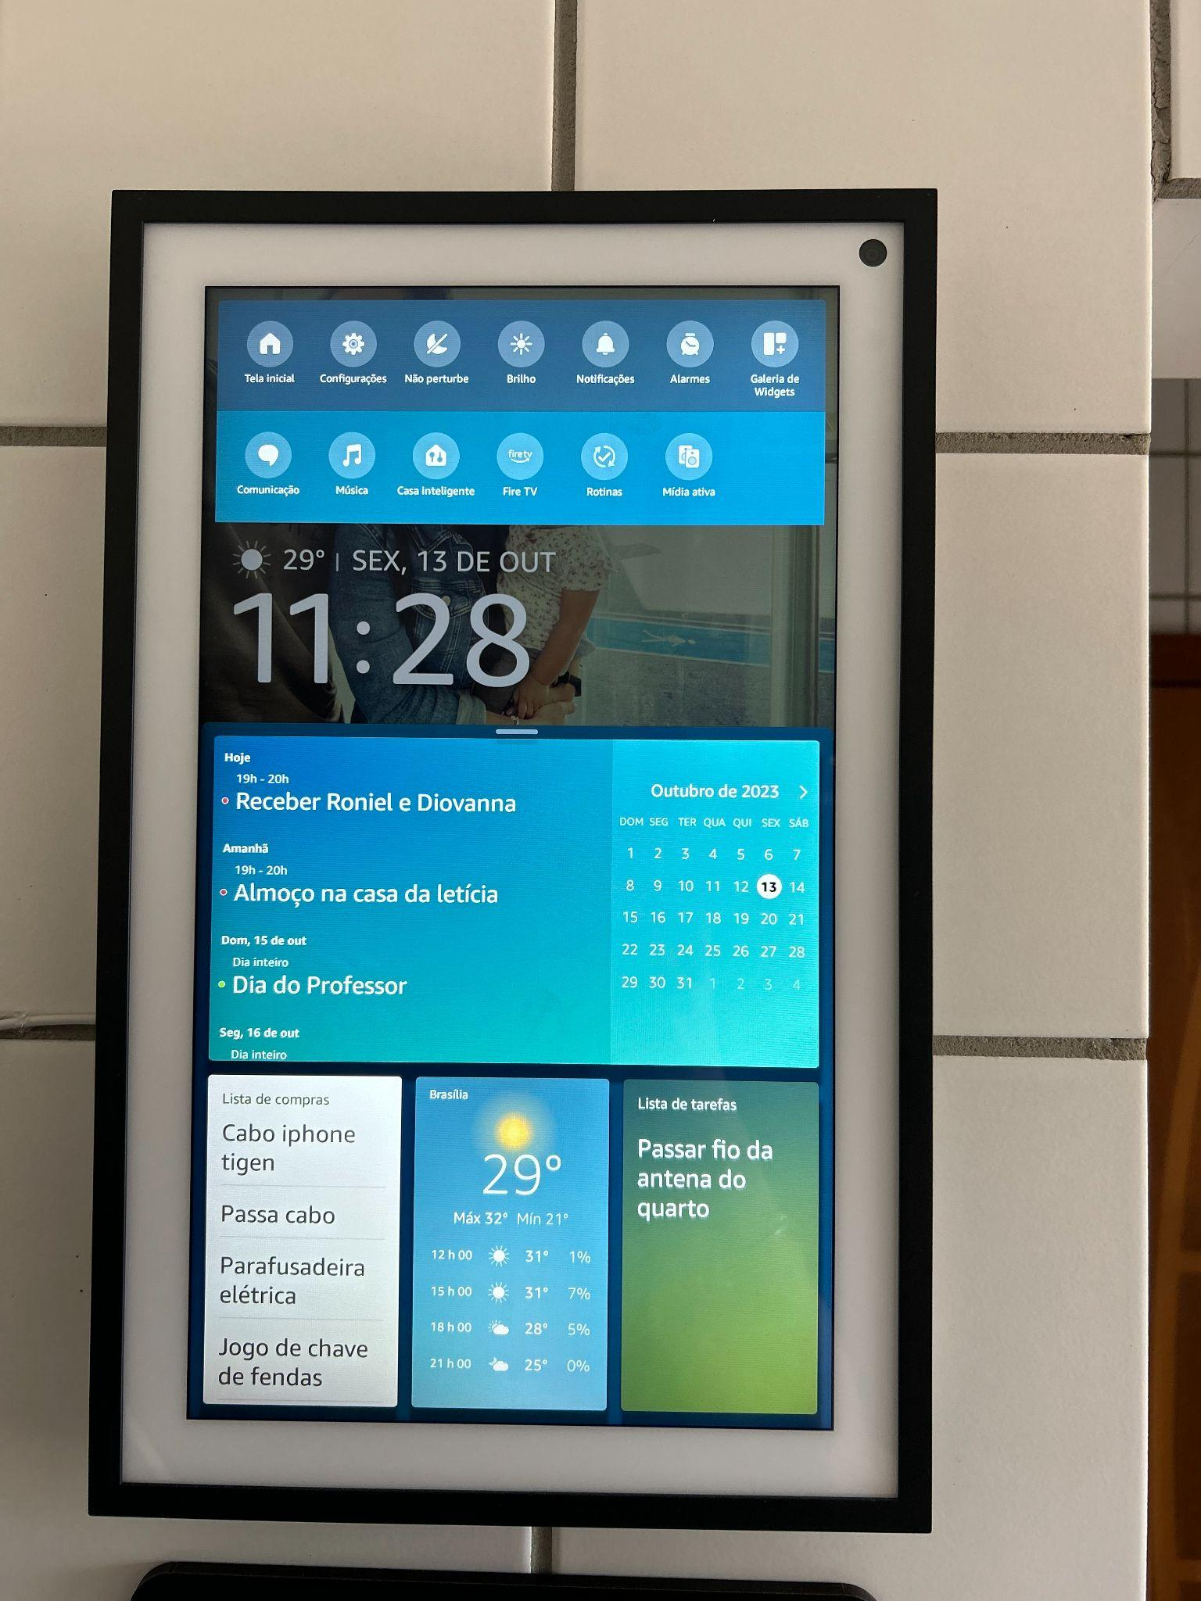

**APLICATIVO AMAZON PHOTOS**

**Imagem 10 Imagem 11**

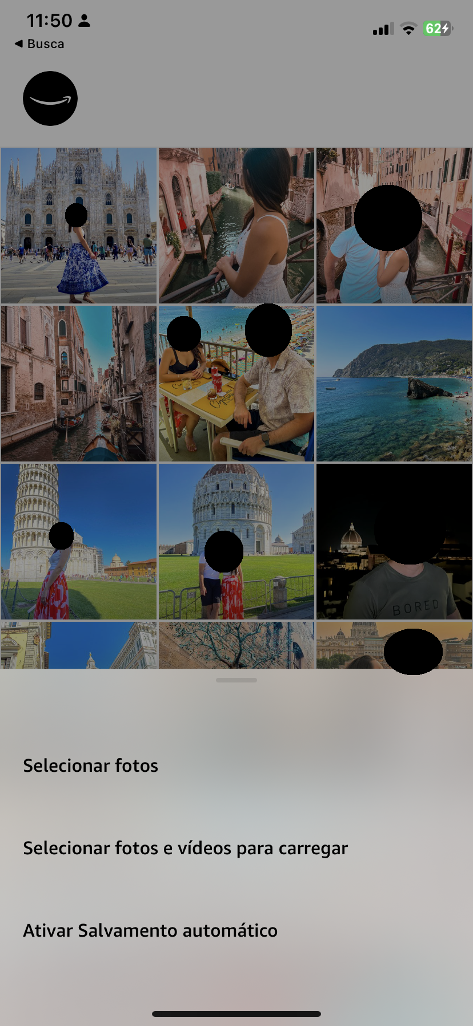 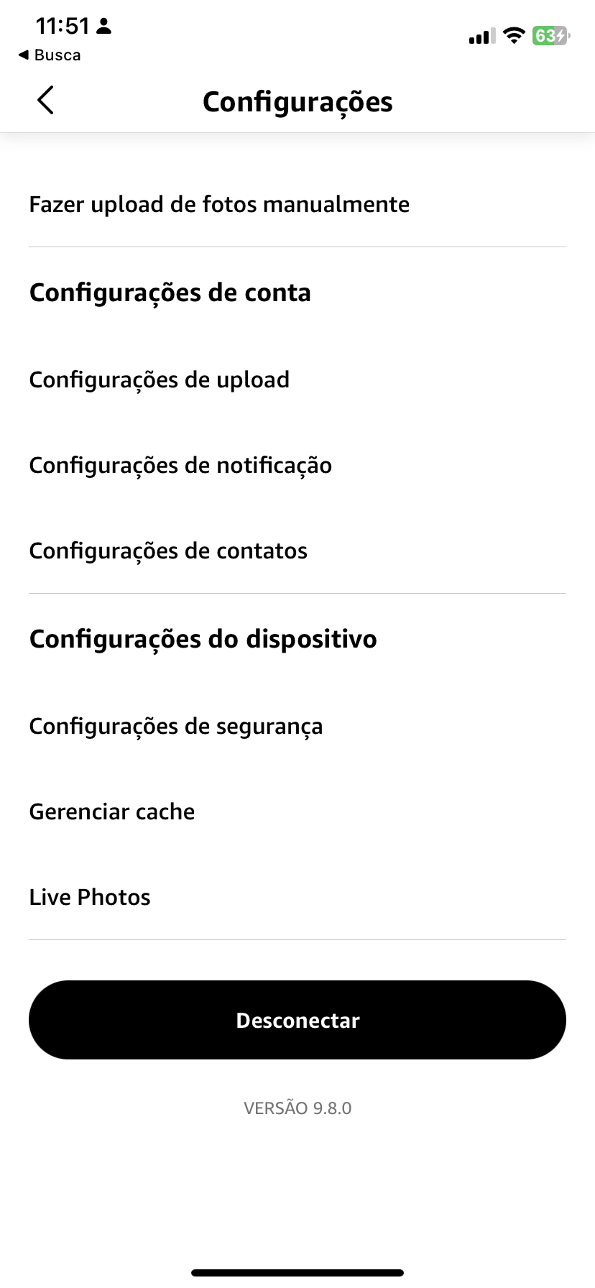

**TELA INICIAL DO APLICATIVO ALEXA**

**Imagem 12 Imagem 13 Imagem 14**

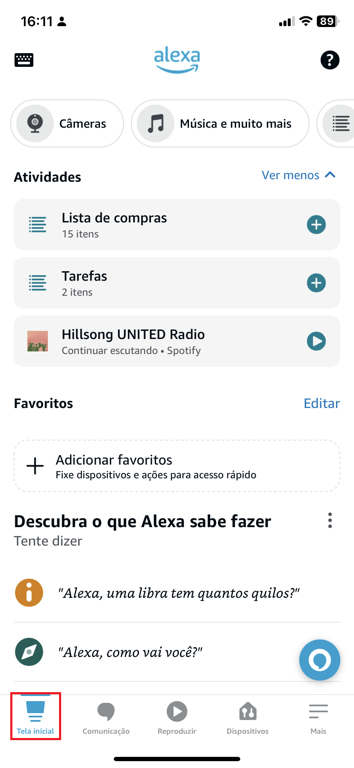 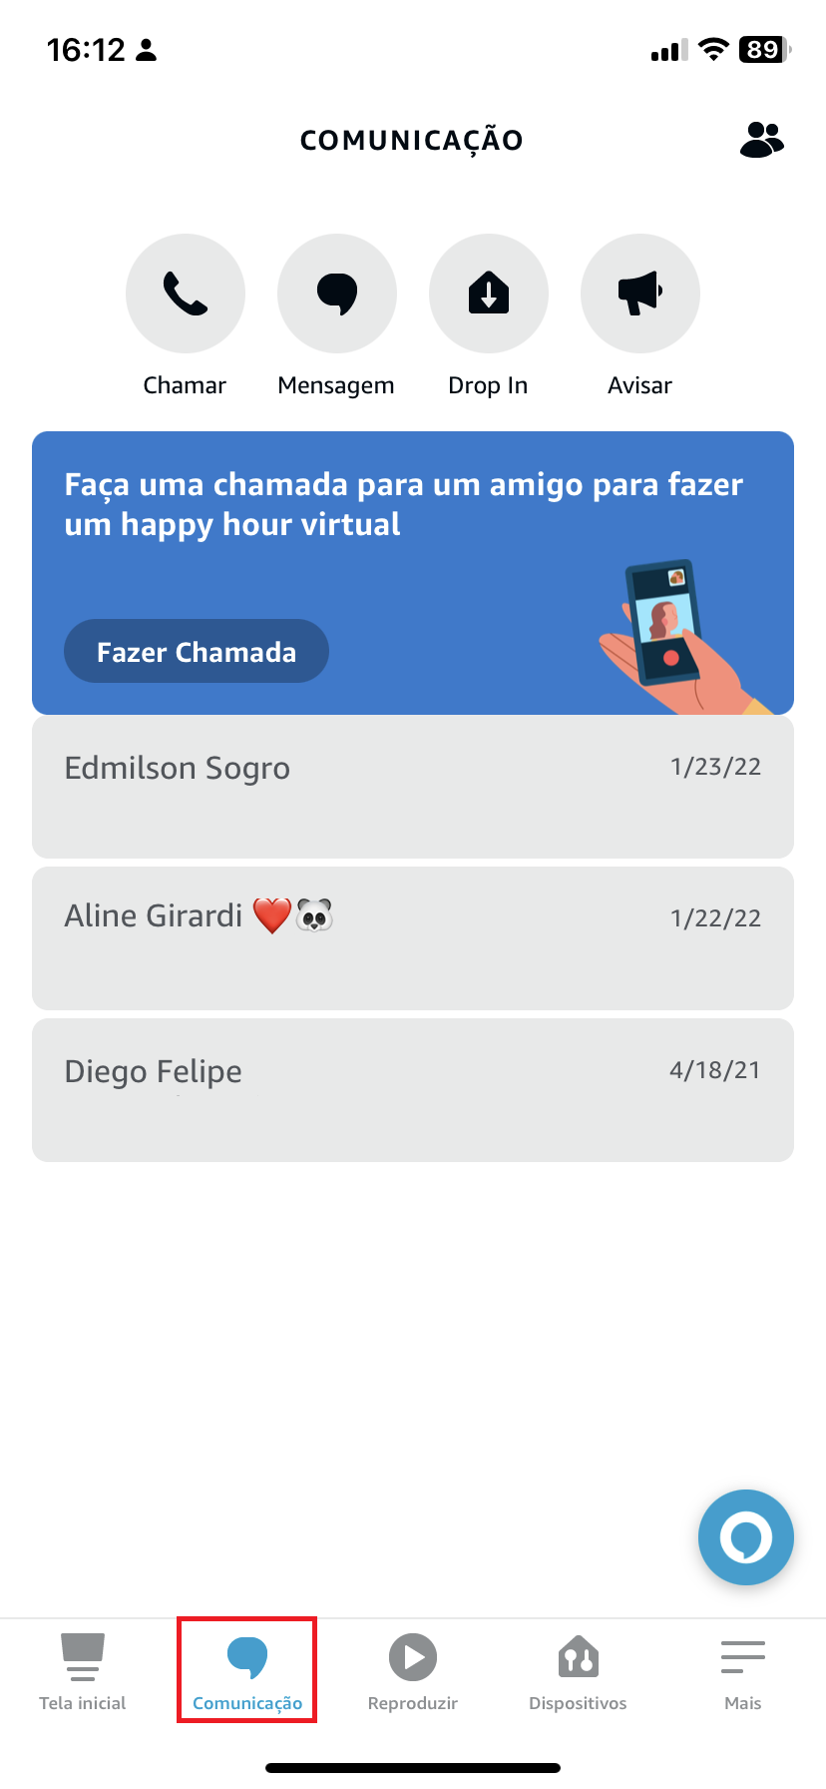 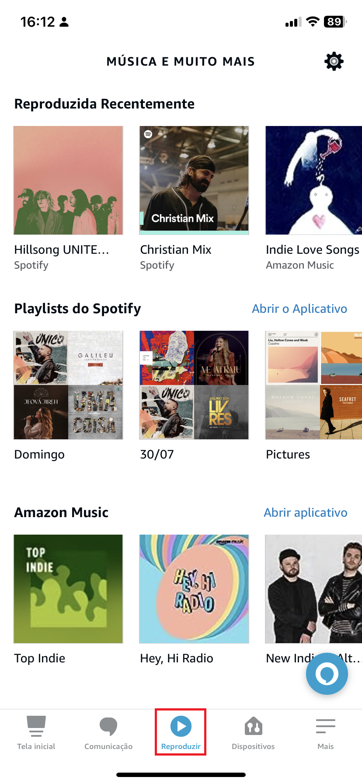

**Imagem 15 Imagem 16**

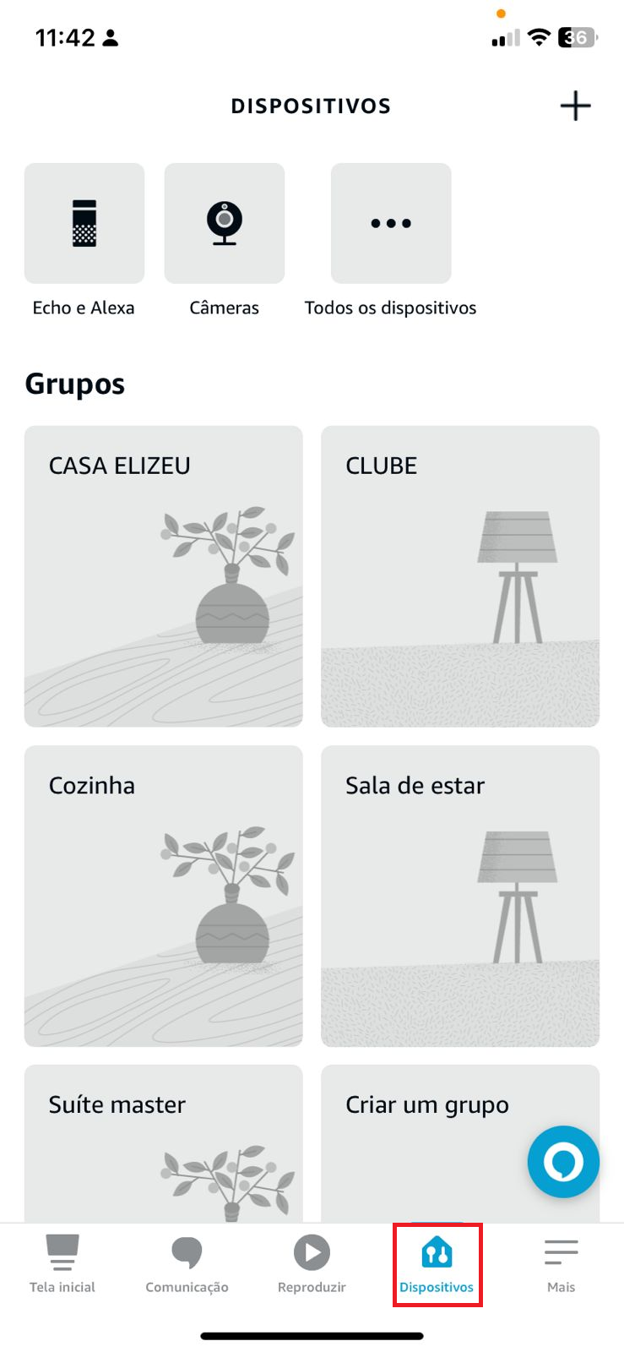 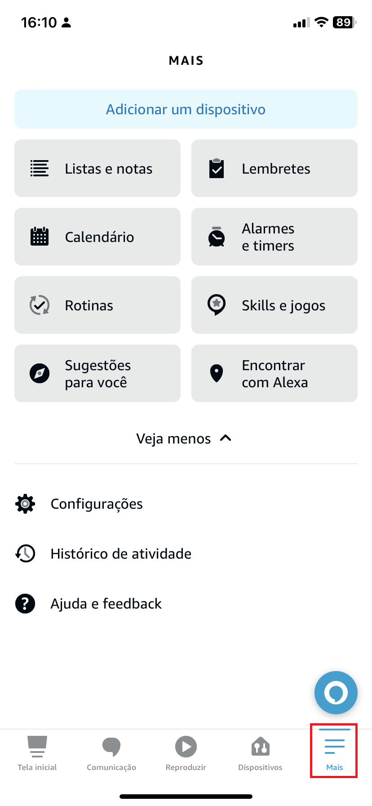

**APLICATIVO FIRE TV**

**Imagem 17 Imagem 18 Imagem 19**

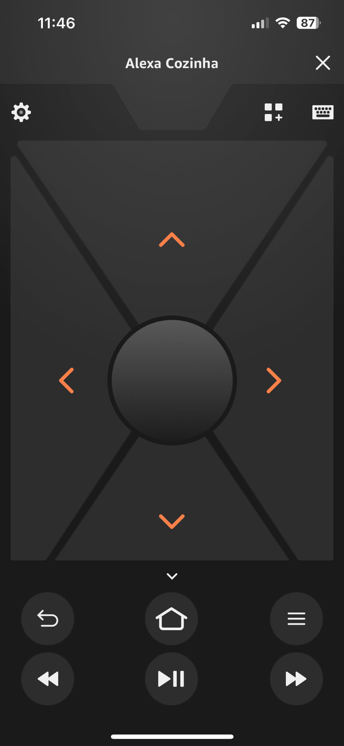 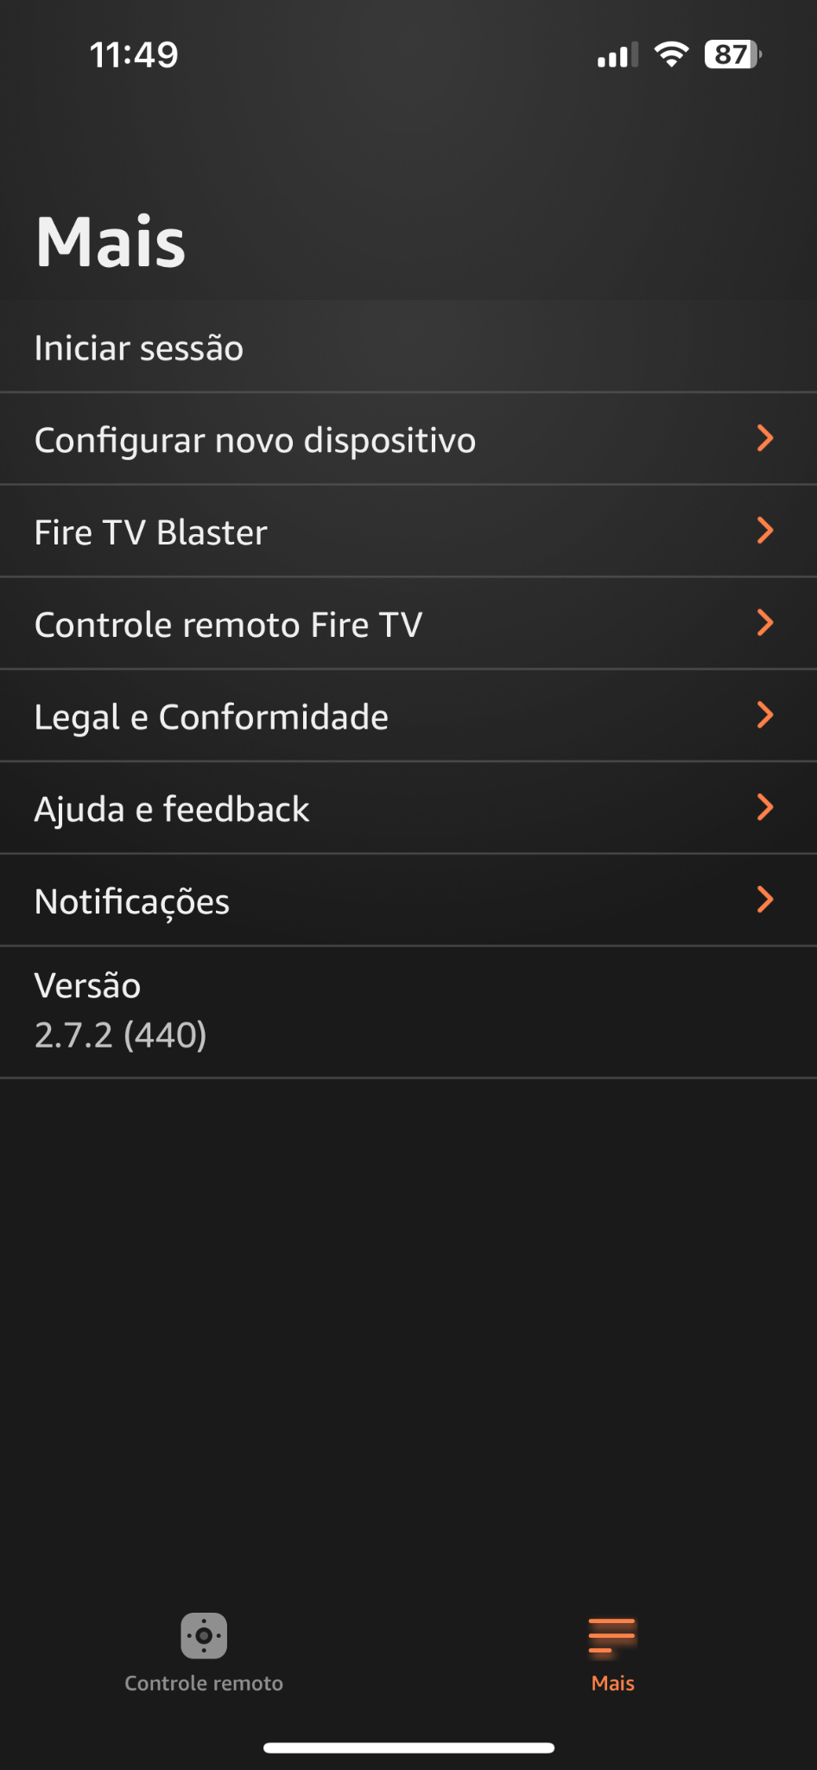 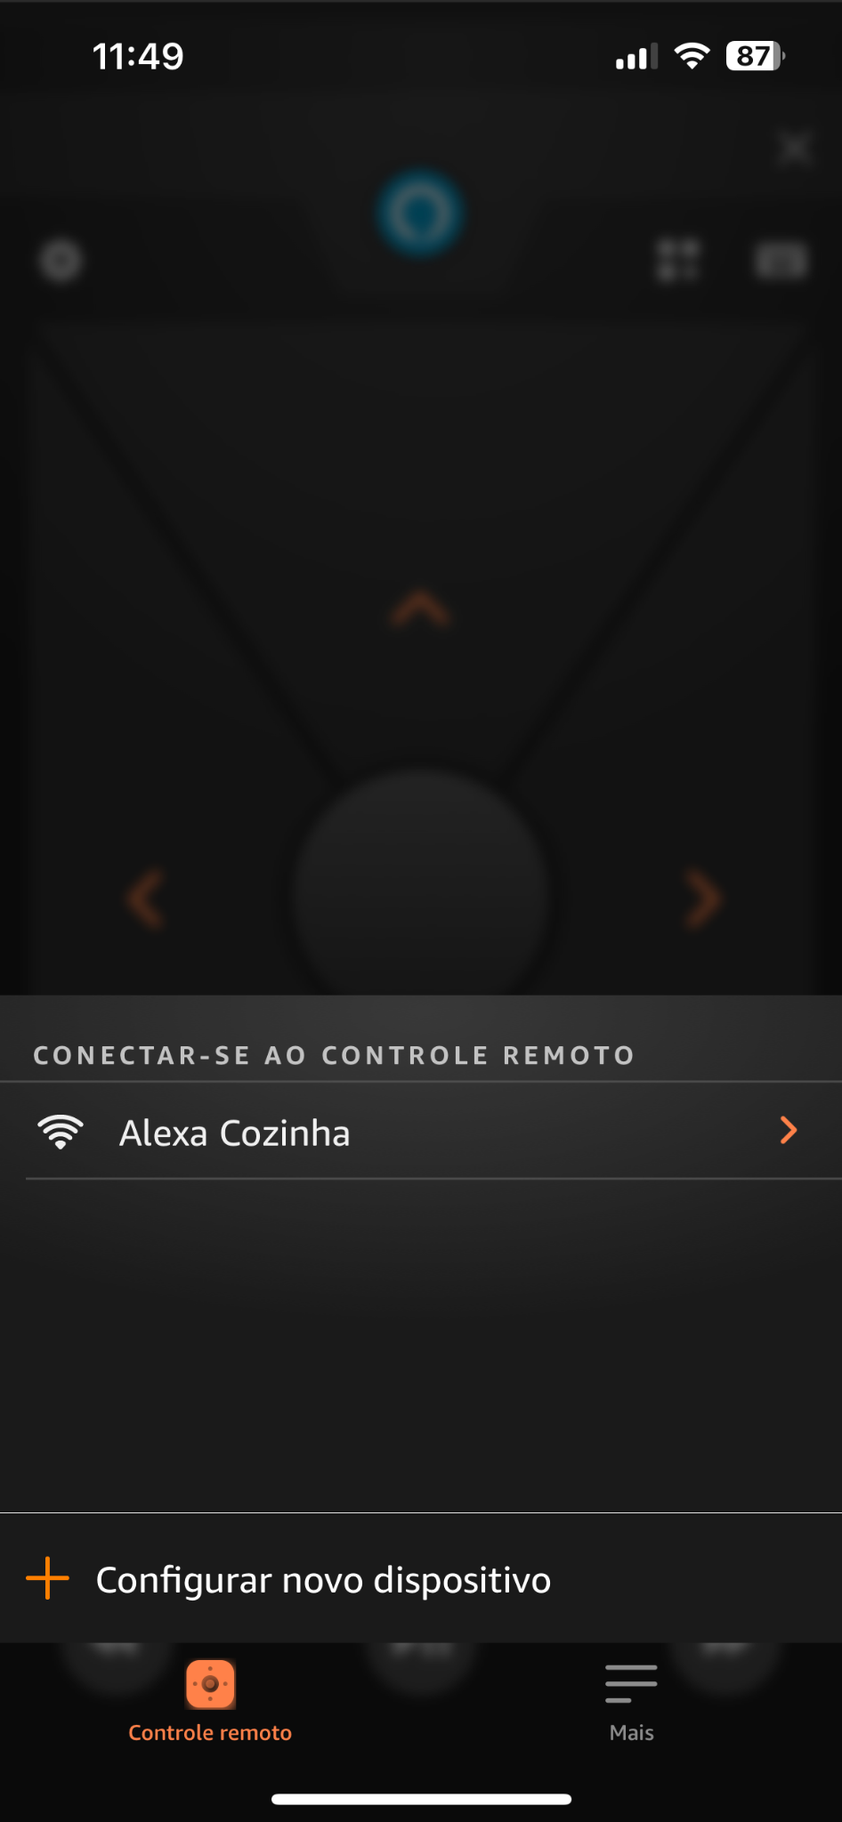

**LIGAÇÃO ENTRE ALEXAS**

**Imagem 20 Imagem 21**

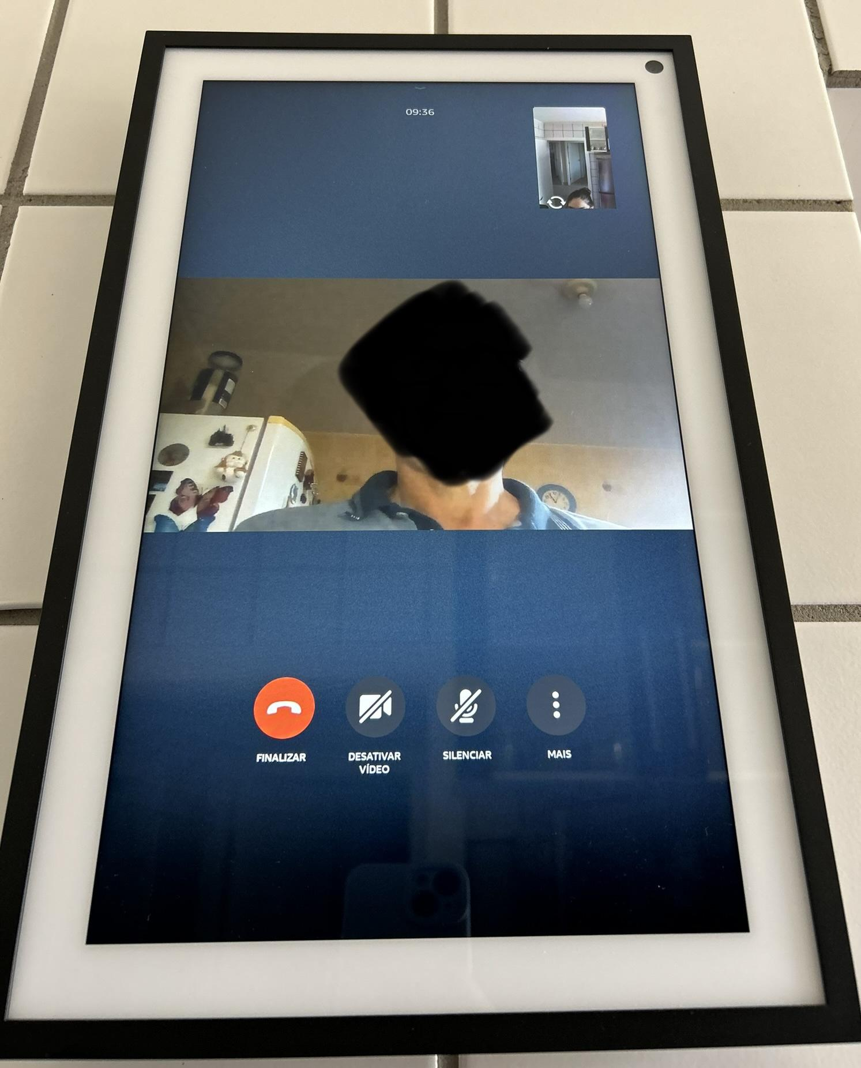 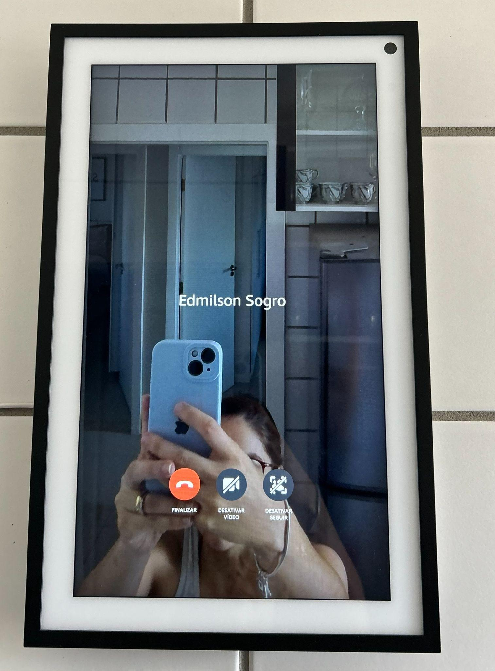

## Onde encontrar

A Amazon Echo Show 15 pode ser encontrada no próprio site da Amazon, através do link: <https://www.amazon.com.br/Echo-Show-15-experi%C3%AAncia-Controle/dp/B0BHXB4LQS/ref=asc_df_B0BHXB4LQS/?tag=googleshopp00-20&linkCode=df0&hvadid=662451722567&hvpos=&hvnetw=g&hvrand=5290195040047090230&hvpone=&hvptwo=&hvqmt=&hvdev=c&hvdvcmdl=&hvlocint=&hvlocphy=1001541&hvtargid=pla-2203895694941&psc=1>

Além do site da Amazon, é possível encontrar também em sites como [Vivo](https://store.vivo.com.br/amazon-echo-show-15-smart-display-full-hd-de-15-6-com-alexa-e-experiencia-fire-tv-branco/p/22021966?gclid=Cj0KCQjw1OmoBhDXARIsAAAYGSHYj3dONAcTvGXleF6G7_YYUM_VyvAJjoQNhPZuMz951PO6X26CAU4aAv2SEALw_wcB&gclsrc=aw.ds), [Kabum!](https://www.kabum.com.br/produto/478079/echo-show-15-5-geracao-amazon-com-alexa-smart-display-full-hd-de-15-6-e-experiencia-fire-tv-branco-b0bhxb4lqs?gclid=Cj0KCQjw1OmoBhDXARIsAAAYGSFdhH9H7yZ9AN8NkjdshDqY_QPMvZvxOcI6CY31fjWNO4VzFEJRnMIaAsZHEALw_wcB) e [Magazine Luíza](https://www.magazineluiza.com.br/amazon-echo-show-15-wi-fi-bluetooth-preto-com-branco/p/bje7d488ag/ci/sscs/?seller_id=tlbequipamentos&utm_source=google&utm_medium=pla&utm_campaign=&partner_id=71484&gclid=Cj0KCQjw1OmoBhDXARIsAAAYGSGYiw_mVpLVBO84xtXCWxVRtR2O1UrieNWTlVAejzJV50xNVGiczJsaAmbcEALw_wcB&gclsrc=aw.ds).

# CONCLUSÃO

Após a análise dos aspectos aqui elencados, pode-se dizer que o produto Amazon Echo Show 15 satisfaz o que se propõe a fazer: assistir TV, possuir assistente virtual e auxiliar com as tarefas do dia a dia. E, de forma geral, apesar de identificar algumas falhas, o produto atende as necessidades dos usuários que a adquiriu.

Realizar os ajustes propostos aumentaria ainda mais a satisfação dos usuários e qualidade do produto, isto é: uma loja de widgets, função touch estendida, aplicativo da Alexa que englobe mais funções e melhorar a captação do áudio ou a inteligência de ativação de resposta ao comando “Alexa”.

Durante o relatório, foram realizadas algumas pesquisas sobre o produto, o que gerou aprendizado sobre novas funcionalidades, outrora desconhecidas pela autora.

Ao final do relatório, pode-se afirmar que a análise foi a mais abrangente possível, na tentativa de contextualizar o leitor quanto a utilização do produto pelo usuário. Algo aprendido aqui e a ser levado para a vida profissional é: pensar na qualidade do produto no lugar do usuário - nas necessidades dele ou como um produto pode agregar em sua vida - potencializa, e muito, a forma de construir uma solução para o problema do cliente.

# REFERÊNCIAS BIBLIOGRÁFICAS

HELDER, Darlan. **Review Amazon Echo Show 15**: a alexa da família. a Alexa da família. 2022. Disponível em: https://tecnoblog.net/testamos/review-amazon-echo-show-15/. Acesso em: 09 out. 2023.